全国职业核心能力（CVCC项目）认证办公室四川省管理中心

关于举办“四川省高校教师创新创业教练技术”
师资培训班的通知

各高校、职业学校、职业教育培训学校：
为落实教育部《关于大力推进高等学校创新创业教育和大学生自主创业工作的意见》（教办【2010】3号）文件精神，强化学校创新创业指导教师的教学水平，提高学生创新创业能力，提高学校就业工作质量，教育部教育管理信息中心全国职业核心能力（CVCC项目）
认证办公室四川省管理中心将于2013年12月在成都举办“四川省高
校教师创新创业教练技术” 师资培训班。现将相关事宜通知如下：
一、课程内容
第一部分：创业教学技术精讲、创业游戏模块应用、创业者沙盘推演。
第二部分：以创业意识、创业团队、创业者素质相关内容进行高校教师创新创业教育的模式与方法、创业课程设计等教练技术指导。
二、培训对象
1、各高校创业教育工作负责人，学生处、就业指导中心、团委、院系党总支（支部）有关人员。
2、教务部门创业课程建设负责人，担任教学任务的专职、兼职教师。
3、创业园、科技园、孵化园、人才培养创新实验区建设负责人
及有关人员。
三、时间安排
报到时间：2013年12月27日下午（14：00-18:00）。
培训时间：2013年12月28日至29日（周六至周日）
四、报到和培训地点：四川师范大学校本部

五、收费标准
培训费980元/人（含培训费，另并赠送3个创业游戏模块教材资料和创新创业教材）；创新创业专业教师证资格考核考评认证费850元/人（自愿申请考核考评）；会务费250元/天/人（自愿申请，住宿以2人标间为准，含三餐，统一安排）。

六、颁发证书
通过示范课和教学方法培训后，对自愿申请参与考核考评合格的教师，由教育部教育管理信息中心颁发《全国职业核心能力认证创新创业教师证书》，该证书既是教育部教育管理信息中心CVCC项目创新创业培训讲师任职资格的证明，也可作为人员岗位聘任、定级和晋升职务的参考依据。
七、报名方式：
1、本期培训班报名载止时间是2013年12月23日。教育部教育管理信息中心全国职业核心能力（CVCC）教师资格认证申请表电子版、免冠（蓝底）2寸近照电子版请报到前发送到CVCC项目四川省管理中心师资培训组委会工作邮箱sccvcc@126.com。报到时请交身份证复印件一份。具体报到和学习会场以报名结束第二天报到通知为准。
2、请参培单位（人员）将报名回执表通过传真或电子邮件传至教育部教育管理信息中心CVCC项目四川省管理中心办公室，培训费980元/人于2013年年12月23日前到该办公室现场交费，也可在此日期前汇入教育部教育管理信息中心职业核心能力（CVCC）四川省师资班组委会指定银行账户。账户名称：成都博润教育咨询服务有限公司；开户银行：德阳银行成都分行营业部；银行账号：2010 9000 0322 5492（转账栏请注明教育服务费或会务费）。报到时请带上交费凭据换取正式发票。创新创业专业教师证资格考核考评认证费850元/人（自愿申请考核考评）；会务费250元/天/人（自愿申请，含每日一早餐、两正餐和住宿。住宿以学校宾馆2人标间为准，统一安排）报到时统一交会务中心，发票由会务中心提供。
3、组委会地址：教育部教育管理信息中心CVCC项目四川省管理中心（成都市锦江区静安路5号四川师范大学126办公室）。
4、报名咨询电话：13308232236 18981794236 刘老师 常老师
师培组委会电话传真：（028）84764068 工作咨询QQ：952230967
省管理中心官方网站：www.borun-edu.com
附件1:<报名回执表>和<创新创业教师资格申请表>
附件2:<课程安排表>和培训师简介

教育部全国职业核心能力认证四川省管理中心
二〇一三年十二月八日
附件1:《报名回执表》和《创新创业教师资格申请表》

四川省高校教师创新创业教练技术师资培训班
报名回执表

时间： 地点：成都 期数：四川省第（四）期
单位名称 |  | （单位盖章） |  |  | 邮 编
详细地址 |  |  |  |  | 传 真
联 系 人 |  |  | 手 机 |  | 办公电话
参  培  人  员 | 姓 名 | 性 别 | 职 务 | 手机（办公电话、传真） | QQ邮箱 | 住宿（请标：否、单住、拼房）
备 注 | 发 票  明 细 | 参培单位  发票名称 |  |  | 参培单位  缴费方式 | 银行转账 □  现场缴费 □
备 注 | 发 票  明 细 | 发票项目 | 培训费 □ 会务费 □ 教育服务费□
注：报名回执表请用正楷字认真填写，复印有效。回传截止日期为报名结束止。间

教育部教育管理信息中心全国职业核心能力认证
创新创业教师资格申请表
姓名 |  | 性别 |  | 出生年月 |  | 电子蓝底  照片一张  （一寸）
职业 |  | 职称 |  | 民族 |  | 电子蓝底  照片一张  （一寸）
工作单位 |  |  |  |  |  | 电子蓝底  照片一张  （一寸）
通讯地址 |  |  |  |  |  | 电子蓝底  照片一张  （一寸）
电子邮箱 |  |  |  | QQ
身份证号码 |  |  |  | 邮政编码
手机 |  |  |  | 座机
模块培训时间 |  |  |  | 证书申请模块
工作经历
CVCC项目  办公室意见 | 年 月 日
说明：1．表中每一项应填写工整、准确。
2．此表复印有效。
3．申请教师证书需将CVCC教师资格申请表、彩色电子版免冠近照2寸一张传至sccvcc @126.com邮箱。此表也可在教育部教育管理信息中心CVCC项目四川省管理中心官方网站：www.borun-edu.com下载。
附件4：报到行程路线

附件2:课程安排表和培训师简介

四川省高校教师创新创业教练技术师资培训班
课程安排表
时 间 |  | 课程单元 | 课程主题 | 主讲人
12  月  28日 | 08:40-08:55 | 参培学员签到入座 | 08:55-09:00 领导就座  09:00-09:10 开班仪式 | 组委会工作人员
12  月  28日 | 09:10-10:30  10:40-12:10  14:00-15:30  15:40-17:00 | 创业资源整合  创业企业管理  创业实训演练  （沙盘教学） | 1）资源整合、创业资金、创业融资教学指导；  2）创业计划、成立企业、风险管理教学指导；  3）0-1初创模拟、体验式教学、融会贯通上述创业内容。 | 耿建星  教育部全国职业核心能力创业讲师  北京清华大学创业训练营、  北京高校毕业生创业中心  特聘创业教练
10  月  29  日 | 09:00-10:30  10:40-12:00  14:00-15:30  15:40-17:00 | 高校教师创业  教育的模式与方法  创业课程设计 | 1）创业与职业生涯成长、机会识别、项目选择：  2）创业者与创业团队、组建团队教学示范：  3）创业者素质培养 | 王海军  全国首批教育部委托培养的生涯辅导专业人员，全国首批高级职业督导师、创业指导师，全球职业规划师
10  月  29  日 | 09:00-10:30  10:40-12:00  14:00-15:30  15:40-17:00 | 教师资格考核答辩 | 考核答辩  （申请证书的教师考核答辩） | 王海军  全国首批教育部委托培养的生涯辅导专业人员，全国首批高级职业督导师、创业指导师，全球职业规划师

备注：如因特殊原因需调整师资，组委会将提前通知，届时以通知为准。
班务老师： 徐老师 常老师 028-84764068 13308232236 18980402719

培训师简介

【师资简介 一】王海军简介——
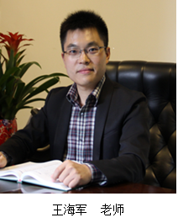
王海军，男，北京师范大学应用心理学专业硕士研究生，西南交通大学管理科学与工程专业博士研究生（在读）。全国首批由教育部委托培养的生涯咨询与辅导专业人员，全国首批“创业指导师”，全国首批“高级职业督导师”，全球职业规划师（GCDF）。四川省首届大学生职业发展与就业指导专家委员会委员。发表专业学术论文6篇，主创和参编著作9部。

被教育部评为“全国普通高等学校毕业生就业工作先进个人”；参编著作荣获“四川省第十四届哲学社会科学优秀成果一等奖”（集体）、“四川省第十五届哲学社会科学优秀成果二等奖”（集体）、中国高等教育学会第八次优秀高等教育科学研究成果一等奖（集体）。
主讲课程：生涯咨询与辅导、职业核心能力、职业督导理论与技术。
授课风格：轻松愉快，风趣幽默，知行并重
培训经历：长期担任教育部全国职业核心能力认证CVVC师资班《自我管理》课程培训师，主要负责人力资源与社会保障部“职业督导师”认证培训课程的教学工作。长期在各高校从事职业发展与就业指导教师培训工作，多次面向高校学生开展职业生涯发展与规划专题讲座。担任高校教师创新创业教师培训。
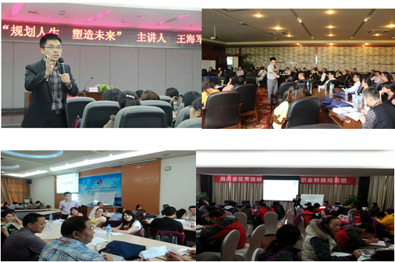
【师资简介 二】耿建星创业教练 ——
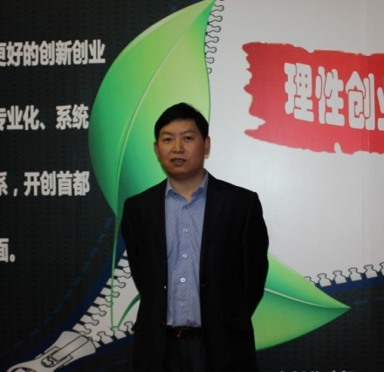

清华创业训练营特邀 创业教练
北京高校毕业生创业中心特邀 创业教练
创业渡沙盘演练机构 创业讲师
创业者模拟演练沙盘 教练
创业教练、创业讲师、创业沙盘讲师，资深草根创业研究专家
曾两次开办创业服务企业，对社会上创业俱乐部、创业论坛、创业融资以及更多创业服务都有过组织与探索，对创业和沙盘的结合有深入研究，曾服务过上千北京初期创业者，对创业思维、创业行为、创业结果导向有深入研究，并开发了具有中国特色的“星云”动态创业模型，以此模型为基础开发了《创业者模拟演练沙盘》产品，得到各大院校、创业专家、创业者的广泛关注。
历时七年研究从创业初创至风险投资整个过程创业者的行为、心里、结果导向等细分领域。
追求目标：做连通草根创业者与创业教育的推动者！为创业者提供真正有价值的创业教育产品！
- 擅长领域
创业演练、创业培训、创业咨询、创业行为指导、创业融资顾问、市场营销等

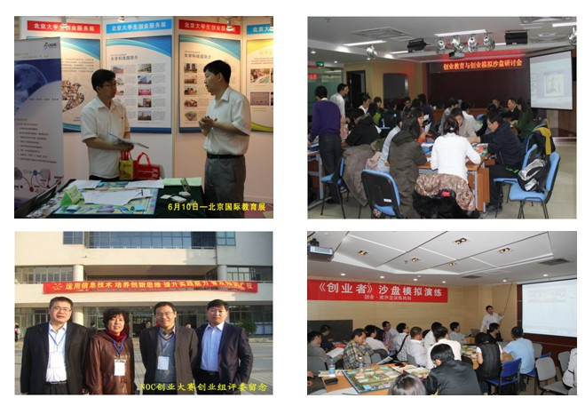
2013年12月7日

